1引言 2
1.1编写目的 2
1.2背景 2
1.3定义 2
1.4参考资料 2
2总体设计 2
2.1需求规定 2
2.2运行环境 2
2.3基本设计概念和处理流程 3
2.4结构 3
2.5功能器求与程序的关系 3
2.6人工处理过程 3
2.7尚未问决的问题 3
3接口设计 3
3.1用户接口 3
3.2外部接口 3
3.3内部接口 4
4运行设计 4
4.1运行模块组合 4
4.2运行控制 4
4.3运行时间 4
5系统数据结构设计 4
5.1逻辑结构设计要点 4
5.2物理结构设计要点 4
5.3数据结构与程序的关系 4
6系统出错处理设计 5
6.1出错信息 5
6.2补救措施 5
6.3系统维护设计 5

概要设计说明书

1引言

1.1编写目的
个人阅读，防止长时间不开发功能遗忘已经开发功能和需求。

1.2背景
说明：现在云wifi比较火，个人无聊做的。

1.3定义

1.4参考资料

2总体设计

2.1需求规定
本系统无现实功能需求，是以完成现有wifi的一些基本功能为需求以个人爱好来实现，所有功能并不基于现有公开协议。具体已经实现功能有：
- http报文重定向功能。
- 在线认证白名单功能。
- 过滤白名单功能。
- ap wifi的一些本地和无端基本配置功能。
- 服务端实时在线ap和sta 链表功能，实现web时间管理功能。
- Ap端生成日志，两种方式，生成到本地和时间发送到服务器。

说明对本系统的主要的输入输出项目、处理的功能性能要求，详细的说明可参见附录C。

2.2运行环境
运行环境说明：
- 支持openwrt路由一个需要安装支持云wlan的pkg或是直接升级固件。
- 需要有服务器支持运行ac_com进行云管理。和web、portal服务的搭建。

2.3基本设计概念和处理流程
１，认证业务流如下图：
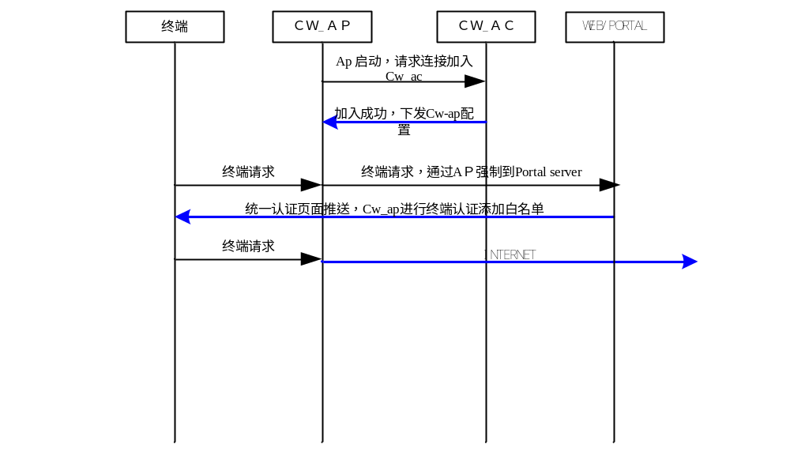

２.ap 本地启动过程
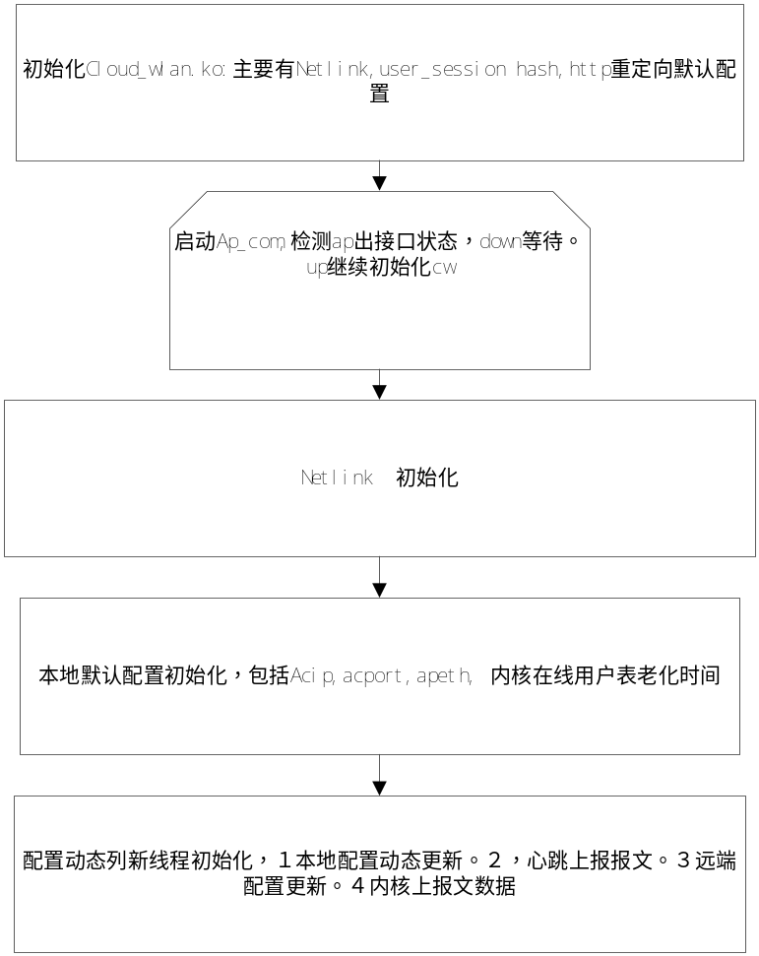

３. ac com 主要功能主是接收心跳和web管理cmd。并把cmd发送到对应ap功能。

完成一张在线ap和在线用户表的维护。主要操作有：添加，删除，更新，查找功能。

说明本系统的基本设计概念和处理流程，尽量使用图表的形式。

2.4结构
１，总体结构。
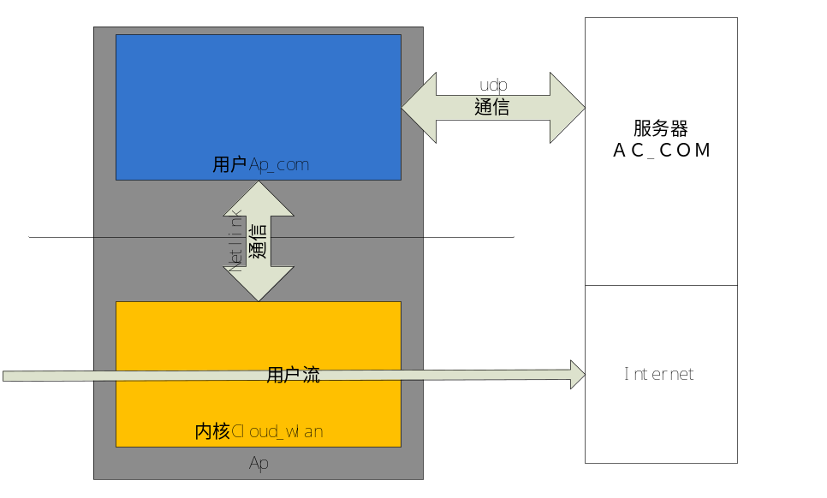

- 用户ap_com结构

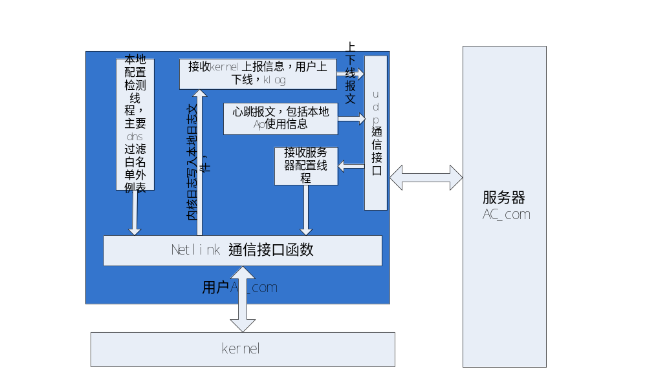

- 内核结构

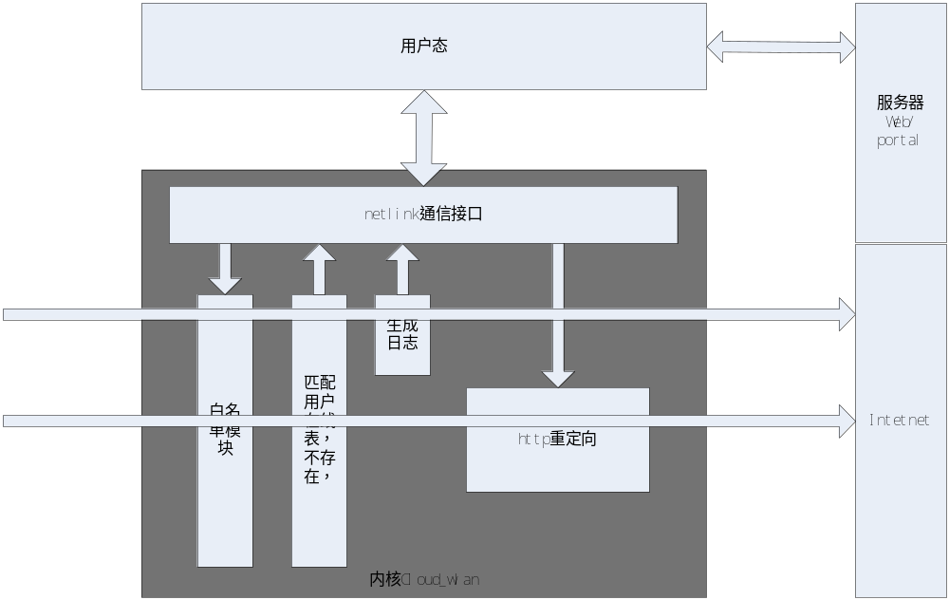

- 服务器结构

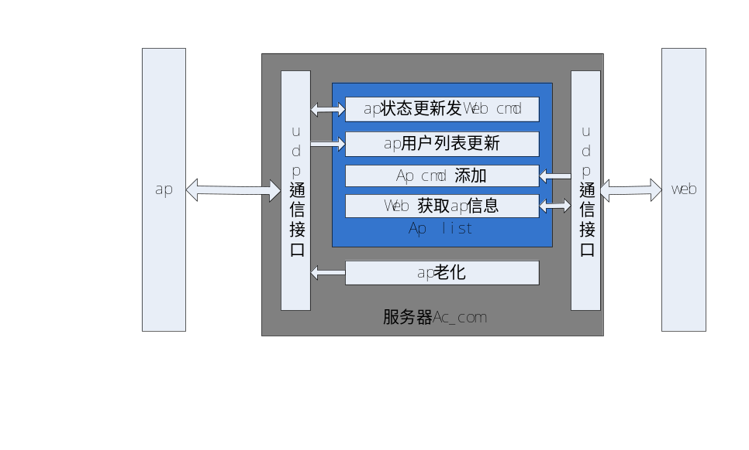

用一览表及框图的形式说明本系统的系统元素（各层模块、子程序、公用程序等）的划分，扼要说明每个系统元素的标识符和功能，分层次地给出各元素之间的控制与被控制关系.

2.5功能器求与程序的关系
本条用一张如下的矩阵图说明各项功能需求的实现同各块程序的分配关系：
 | 程序1 | 程序2 | …… | 程序n
功能需求1 | √
功能需求2 |  | √
……
功能需求n |  | √ |  | √

2.6人工处理过程
服务端：
Web管理端设置为open 模式，不需要手动新添加ap .只需要添加ap配置。
Web管理端设置为admin模式，则所有ap都需要手动添加。
Ap端：
需要配置服务器ip和端口。

说明在本软件系统的工作过程中不得不包含的人工处理过程（如果有的话）。

2.7尚未问决的问题
１，openwrt luci页面隐藏和修改
２，openwrt 无线漫游问题

说明在概要设计过程中尚未解决而设计者认为在系统完成之前必须解决的各个问题。

3接口设计

3.1用户接口
提供给用户使用的接口目前只有两部分：
- Web管理页面。
- Ap本地的一些基本设置接口，内容如下：
root@OpenWrt:~# /usr/cloud_wlan/bin/cloud_wlan_cmd
ap help
test <data> ap test netlink
switch <on|off> ap set cloud switch status
debug <on|off> ap set cloud debug status
show <p_url> ap show protal url
show <w_list> ap show white list
show <online> ap show online user info
des <e|d> <data> ap des url
des <def> ap des url

ap set (need restart cloud_wlan_ap_com)
set <ac_com_addr> <data> set ap to ac addr
set <ac_com_port> <data> set ap to ac port
set <ap_com_eth> <data> set ap to ac eth
set <over_time> <data> setap user old time
set <interval_timer> <data> set ap user old check timer
set <del_time> <data> set ap user old del timer

root@OpenWrt:~#说明将向用户提供的命令和它们的语法结构，以及软件的回答信息。

3.2外部接口
对于本系统与其他系统对接的公用接口目前还没有，后续会添加如下外部接口：
- Portal服务接口。
- 自定义和公共认证接口服务。
- 本地认证服务接口（重定向）
说明本系统同外界的所有接口的安排包括软件与硬件之间的接口、本系统与各支持软件之间的接口关系。

3.3内部接口
三部分：
- Ap kernel与ap user通信接口：
  - 用户态接收内核上报数据
static void cw_recv_kmod_info_branch(dcma_udp_skb_info_t *buff)
  - 用户态发送数据到内核
s32 cloud_wlan_sendto_kmod(s32 type, s8 *buff, u32 datalen)
s32 cloud_wlan_sendto_kmod_ok(s32 type, s8 *buff, u32 datalen)
  - 内核接收用户态数据
s32 cloud_wlan_sendto_umod(s32 type, s8 *buff, u32 datalen)
  - 内核发送数据到用户态
static void cloud_wlan_nl_console_branch(struct sk_buff *skb)

- ap user与ac通信接口：
  - AP接收AC数据
void *cw_ap_recv_ac_cfg_dynamic_update(void *param)
  - AP发送数据到AC
u32 cw_ap_sendto_ac_online_info(dcma_udp_skb_info_t *buff)
u32 cw_ap_sendto_ac_kmod_log_info(dcma_udp_skb_info_t *buff)
void *cw_ap_sendto_ac_heartbeat(void *param)
  - AC接收AP数据
void cw_recv_info_branch(dcma_udp_skb_info_t *buff, u32 len, struct sockaddr *client_info)
  - AC发送数据到AP
u32 cw_sendto_info(struct sockaddr *client_addr, s8* data, u32 len)

- WEB与AC通信接口：
  - WEB接收AC数据

  - WEB发送数据到AC

  - AC接收WEB数据
void cw_recv_info_branch(dcma_udp_skb_info_t *buff, u32 len, struct sockaddr *client_info)
  - AC发送数据到WEB
u32 cw_sendto_info(struct sockaddr *client_addr, s8* data, u32 len)

说明本系统之内的各个系统元素之间的接口的安排。

4运行设计
本章的说明只是对本系统的一个初步计算，并没有进行详细测试验证。

4.1运行模块组合

说明对系统施加不同的外界运行控制时所引起的各种不同的运行模块组合，说明每种运行所历经的内部模块和支持软件。

4.2运行控制

说明每一种外界的运行控制的方式方法和操作步骤。

4.3运行时间
说明每种运行模块组合将占用各种资源的时间。

5系统数据结构设计

5.1逻辑结构设计要点
给出本系统内所使用的每个数据结构的名称、标识符以及它们之中每个数据项、记录、文卷和系的标识、定义、长度及它们之间的层次的或表格的相互关系。

5.2物理结构设计要点
给出本系统内所使用的每个数据结构中的每个数据项的存储要求，访问方法、存取单位、存取的物理关系（索引、设备、存储区域）、设计考虑和保密条件。

5.3数据结构与程序的关系
说明各个数据结构与访问这些数据结构的形式:

6系统出错处理设计

6.1出错信息
用一览表的方式说朗每种可能的出错或故障情况出现时，系统输出信息的形式、含意及处理方法。

6.2补救措施
说明故障出现后可能采取的变通措施，包括：
- 后备技术说明准备采用的后备技术，当原始系统数据万一丢失时启用的副本的建立和启动的技术，例如周期性地把磁盘信息记录到磁带上去就是对于磁盘媒体的一种后备技术；
- 降效技术说明准备采用的后备技术，使用另一个效率稍低的系统或方法来求得所需结果的某些部分，例如一个自动系统的降效技术可以是手工操作和数据的人工记录；
- 恢复及再启动技术说明将使用的恢复再启动技术，使软件从故障点恢复执行或使软件从头开始重新运行的方法。

6.3系统维护设计
说明为了系统维护的方便而在程序内部设计中作出的安排，包括在程序中专门安排用于系统的检查与维护的检测点和专用模块。 各个程序之间的对应关系，可采用如下的矩阵图的形式；

